高三5班团支部副书记介绍：谭倩 201810

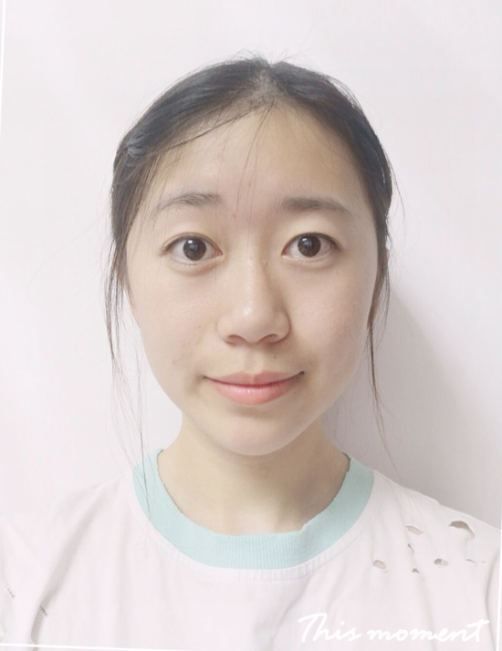  团支部副书记：谭倩  团支部书记：李禺汉 | 让我们全心全意地收获生活的每一天，在平凡日子里感受生命的美好，在耕耘里感受劳动的快乐和收获的期待。  生活中其实没有绝境。哪怕是最没有希望的事情，只要有一个勇敢者去坚持做，到最后就会拥有希望。

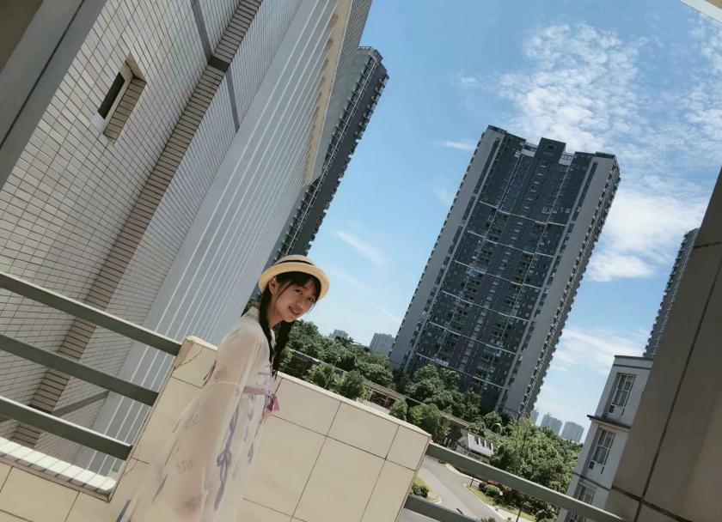
中国共产主义青年团坚决拥护中国共产党的纲领，以马克思列宁主义和“三个代表”重要思想为行动指南，深入贯彻落实科学发展观，解放思想，实事求是，与时俱进，团结全国各族青年，为把我国建设成为富强民主文明和谐的社会主义现代化国家，为最终实现共产主义而奋斗。不仅如此，共青团还团结带领广大青年在建设有中国特色社会主义的伟大实践中，造就了早日成为光荣的共青团员。
身为光荣的共青团中的一员，我要更加自觉地严格要求自己，刻苦磨练和提高自己，认真学习，团结同学，互帮互助，陶冶情操，锻炼体魄，积极参加团组织的各项活动，自觉接受团组织的考验，服从团组织的安排领导，为团组织贡献出自己的一份力量，为团组织事业添砖加瓦！

